Выбираем мультики, развивающие речь ребенка
Лучшим стимулом для развития речи ребенка является общение со взрослыми. С другой стороны, мультфильмы могут принести крохе огромную пользу, если правильно подобрать материал для просмотра и показывать его в подходящем возрасте. Мы расскажем, когда можно вводить мультики в ежедневную практику, и какие передачи подходят для младшего и дошкольного возраста.

В каком возрасте мультфильмы способствуют развитию речи?
До года младенцы произносят различные звуки в ожидании ответной реакции от взрослых. Если в ответ на детский лепет вы улыбаетесь и повторяете за малышом, это послужит положительным подкреплением для освоения речи.
Мультфильмы не могут обеспечить деткам обратную связь, потому их применение до года не несет никакой пользы.
К 18 месяцам малютки учатся различать человеческую речь и неречевые звуки, но их главным стимулом к развитию остается положительная реакция со стороны взрослых. Мультфильмы в возрасте от года до полутора лет можно применять только с целью закрепления в памяти отдельных слов за счет частых повторов.
Если же вы готовы сами повторять названия окружающих предметов, ваш малыш будет прекрасно учиться говорить и без телевизора.
От 18 месяцев до 3 лет главной речевой активностью ребенка становится диалог со взрослыми или старшими детками. Малыш не только озвучивает случайные звуки, но и учится использовать речь, чтобы донести до окружающих свои мысли. Поскольку телевизор не может выступать в роли активного собеседника, от просмотра развивающих мультфильмов в этом возрасте толку мало.
Идеальное время просмотра мультиков для развития речи — это возраст от трех до пяти лет.
Малыш впитывает любые слова, речевые обороты и целые фразы, как губка. Просмотр мультфильмов расширяет словарный запас, учит правильно строить предложения. Однако, ребенок пока не обладает критическим мышлением, потому запоминает информацию, даже не осознавая ее смысла. До пяти лет очень важно прорабатывать мультики с детками после просмотра, чтобы пояснить сложные слова и фразы.
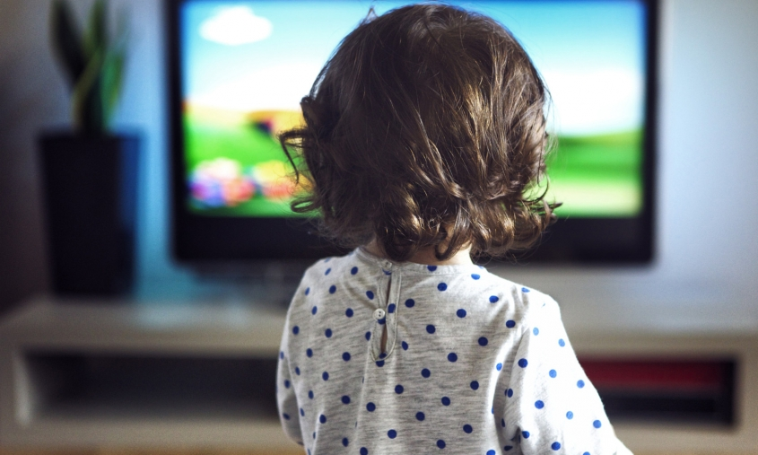
У пятилеток особенно развита познавательная активность, потому мультики положительно сказываются на развитии их речи и других способностей. После просмотра, у малыша возникает множество вопросов, с которыми он не боится обращаться к родителям. Кроха расспрашивает о значении выражений, правдоподобности действий. Пятилетка может почерпнуть с экрана большой объем полезной информации, а также пополнить свой словарный запас.

Как правильно подобрать развивающие мультфильмы?
Чтобы просмотр мультиков приносил ребенку максимальную пользу, необходимо правильно подбирать их по возрасту.
- Главным критерием отбора являются проблемы, с которыми сталкиваются персонажи, подающие пример вашему малышу. Например, трехлетке не понять трудностей, связанных с поступлением в школу.
- Ребенок не в состоянии осознать и запомнить информацию с экрана телевизора, если он не имеет базы знаний по теме мультфильма. Например, если вы не были в зоопарке, то малыш не сможет понять, кто такой Крокодил Гена. Поэтому перед просмотром желательно, чтобы ребенок получил наглядный опыт, который поможет понять, о чем идет речь на экране.
- Мультфильмы с элементами иронии и сарказма нельзя демонстрировать до 8-10 лет, поскольку только в этом возрасте у школьников окончательно формируется критическое мышление. До этого периода любые поступки мультипликационных персонажей будут восприниматься как пример для подражания. Поэтому не стоит показывать крохе такие мультики, как «Маша и медведь», «Три богатыря и Шамаханская царица», «Иван Царевич и Серый Волк» и им подобные.

Примеры развивающих мультиков для детей
В многообразии мультипликационных фильмов студии Disney имеются две развивающие серии: «Клуб Микки Мауса» и «Маленькие Эйнштейны». Первый мультсериал подойдет двухлеткам и обучит их знаниям о цветах, формах, основах чтения и счета. Вторая серия адресована малюткам постарше, поскольку затрагивает темы культуры, искусства, географии.
Трехлеток невозможно оторвать от просмотра сериалов «Даша-следопыт» и «Диего, вперед!». Первая серия повествует о необыкновенных приключениях девочки Даши и ее верного спутника Башмачка. Второй мультсериал рассказывает про мальчугана Диего, который со своей сестренкой Алисой помогает разным животным во время своих путешествий. Эти мультики обучают деток различать оттенки и цвета, считать, использовать карты, читать и прививают любовь к природе.
Программу «Бэби Эйнштейн» (Baby Einstein) создавали для любознательных малышей. С ней они узнают о природных явлениях, шедеврах мирового изобразительного искусства и музыки. Для подросших крошек предназначены выпуски о животных, геометрических фигурах, арифметике.
Мультфильмы Роберта Саакянца учат деток основам счета и чтения, рассказывают об окружающем мире, природе и истории. Большой поток информации преподносится в доступной форме, потому мультики можно показывать даже трехлеткам.
Российская серия мультиков «Уроки тетушки Совы» подходит для деток старше трех лет. Мудрая Сова поведает малышам о природе, искусстве, географии, правилах безопасного поведения в различных ситуациях. Единственным недостатком этих передач психологи считают то, что Сова повествует, как учитель, а не выступает в роли соученика.
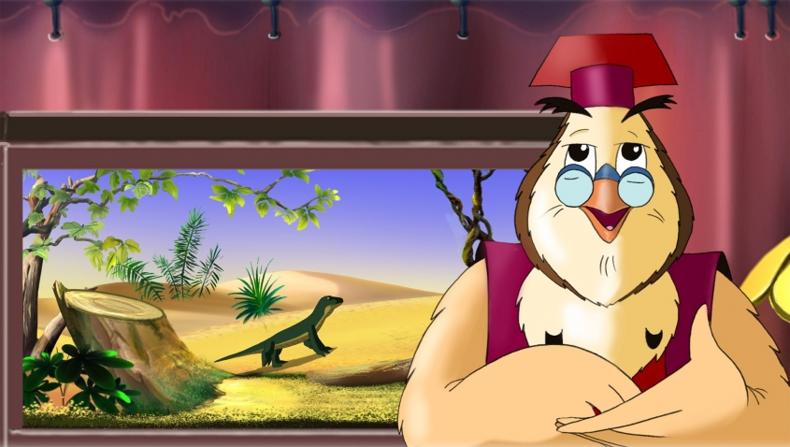
Огромной популярностью среди ребятишек в возрасте 4-5 лет пользуется серия мультфильмов «Фиксики», снятая по мотивам произведения «Гарантийные человечки» авторства Эдуарда Успенского. Забавные персонажи объясняют малышам, как работают окружающие приборы, и как их можно починить. Мультфильм способствует развитию логического мышления, одновременно демонстрируя примеры взаимовыручки и дружбы.
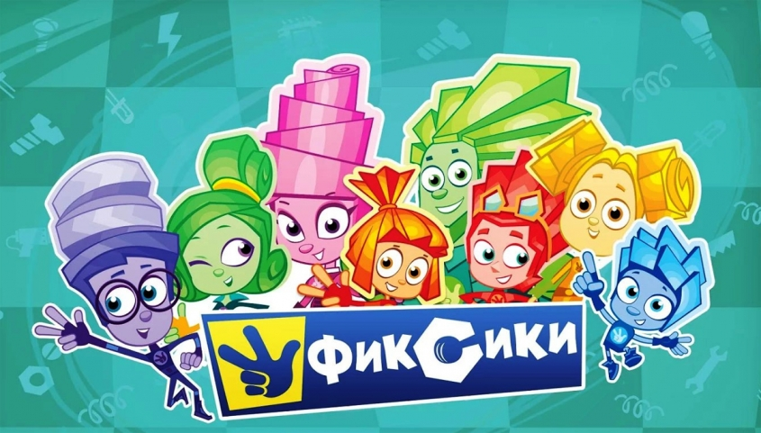
Американским аналогом «Фиксиков» можно считать мультсериал «Семья Почемучек» (Why-Why Family). Члены веселой семейки по очереди объясняют маленькому сыночку и юным телезрителям различные природные явления, принципы работы приборов и многое другое. Несмотря на достаточно высокий темп повествования, малышей 4-5 лет невозможно оторвать от просмотра этой передачи.
Среди других удачных развивающих передач для малышей можно выделить серию «Я все могу!», легендарную обучающую программу «Улица Сезам» и ее российский аналог «АБВГДейка», а также документальные фильмы ВВС о живой природе.
Выбирайте для своего крохи добрые, познавательные мультфильмы, но не забывайте, что телевизор не способен заменить общение с мамой и папой. Обсуждайте с малышом просмотренные передачи, разыгрывайте понравившиеся сцены и задавайте больше вопросов. Только в этом случае мультфильмы будут способствовать развитию речи и мышления ребенка.

